SƠ YẾU LÝ LỊCH
THÔNG TIN CÁ NHÂN |  |  |  |  |  |  | 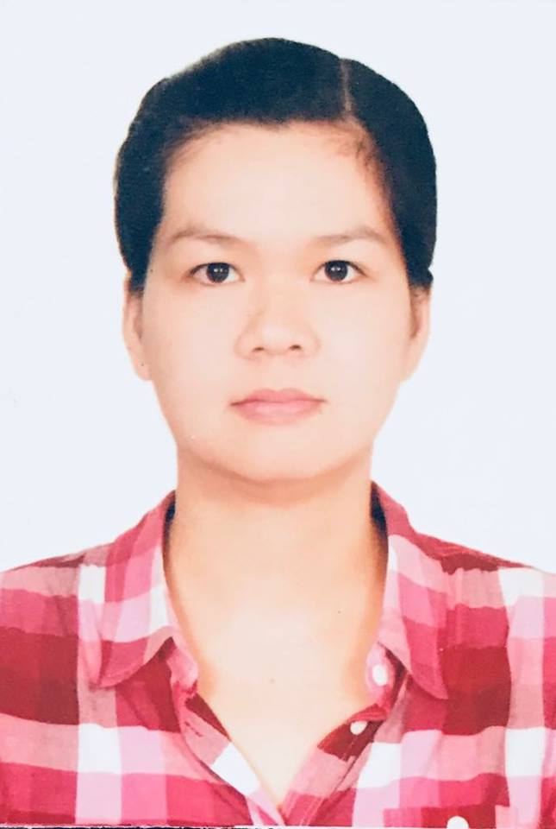
Họ tên | Lê Thị Thu Thảo
Địa chỉ | Số 73 Lộ Ngang, Bình Đức, Châu Thành, Tiền Giang
Email | lethithuthao2507@yahoo.com
Điện thoại | 0973 63 64 39 |  |  | Ngày Sinh |  | 25/7/1986
Quốc tịch | Việt Nam |  |  | Tình trạng hôn nhân |  | Độc thân
TRÌNH ĐỘ HỌC VẤN
Trường Đại học |  | Năm nhập học |  |  | Kết quả
Trường Đại học Y Dược Cần Thơ |  | 2004 |  |  | Tốt nghiệp Dược sĩ chính qui năm 2009, đạt loại khá
VỊ TRÍ ỨNG TUYỂN
- Công việc: Trình dược viên
- Địa bàn: Tiền Giang – Bến Tre – Long An
- Thời gian làm việc: toàn thời gian.
- Lương: từ 17 triệu VNĐ
KINH NGHIỆM LÀM VIỆC
Thời gian làm việc, Tên Công ty |  |  | Vị trí công việc
03/2014 - 01/2018: DKSH Viet Nam |  |  | Trình dược viên kênh bệnh viện:  - Địa bàn: Tiền Giang, Bến Tre, báo cáo về Key Account Manager, nhóm có 5 người  - Những bệnh viện làm việc chính: Tien Giang Hosp, 120 Hosp, Nguyen Dinh Chieu Hosp, Minh Duc Hosp…  - Sản phẩm: Nephrology, Hematology, Cardiology, Pediatrics, Surgery, Anesthesiology, ICU, Dermatology, Neurology , Obstetrics & Gynaecology  - Kết quả đạt được :  - 100 % of 3.23 Bil VND (3/2014-12/2014)  - 118 % of 4.22 Bil VND (2015): Outstanding performers of the year 2015 , Awards for best sales performer of mid year 2015  - 92 % of 4.71 Bil VND (2016)  - 85 % of 2.94 Bil VND (2017)  - Nhiệm vụ công việc:  - Duy trì và phát triển mối quan hệ với khách hàng.  - Theo dõi và báo cáo tình hình tại địa bàn, tình hình thầu, hoạt động của đối thủ cạnh tranh…  - Đảm bảo các sản phẩm trúng thầu được sử dụng hết cơ số  - Thực hiện văn hóa công ty, nâng cao hình ảnh công ty đối với khách hàng.  - Tuân thủ qui định của công ty.  - Siêng năng, chủ động trong công việc.  - Thực hiện đúng, đầy đủ các kế hoạch công việc.
03/2012 - 03/2014:  Novartis Pharma Services AG |  |  | Trình dược viên kênh bệnh viện:  - Địa bàn: Tiền Giang, Bến Tre, báo cáo về Regional Sales Manager, nhóm có 5 người  - Những bệnh viện làm việc chính: Tien Giang Hosp, 120 Hosp, Nguyen Dinh Chieu Hosp…  - Sản phẩm: Bone, Pain, CNS (Aclasta, Miacalcic, Voltaren, Trileptal, Tegretol)  - Kết quả đạt được :  - 85% of 113.088USD (3/2012-12/2012)  - 100.48% of 330.326USD (2013), sản phẩm chủ lực Aclasta tăng trưởng 52% so với năm 2012
10/2009 – 03/2012:  Công ty CPDP Tipharco, Tiền Giang |  |  | Nhân Viên QA

KỸ NĂNG
- Sử dụng thành thạo các chương trình tin học văn phòng (Microsoft Word, Excel, Power-point).
- Đọc hiểu, xử lý tốt các văn bản tiếng Anh.
- Thân thiện, hòa đồng, có khả năng làm việc độc lập và làm việc nhóm.
- Luôn cố gắng học hỏi để nâng cao kỹ năng làm việc.
- Khả năng giao tiếp tốt với mọi người.
- Nhiệt tình, có trách nhiệm với công việc được giao.
- Biết tổ chức sắp xếp công việc và làm việc được dưới áp lực cao.
SỞ THÍCH
- Giao tiếp với mọi người.
- Đọc sách về cuộc sống, kinh tế và các sách về phát triển con người.
- Tập thể dục. Đi du lịch.

